บทที่ 6
รูปแบบการพัฒนามินิกซ์บนคอม86

6.1 กระบวนการพัฒนามินิกซ์บนคอม86
ได้เลือกมินิกซ์เวอร์ชัน 2.0.2 เป็นพื้นฐานในการพัฒนา โดยโครงสร้างของซอร์สโค้ดของมินิกซ์ ประกอบไปด้วยสองไดเรกทอรีหลักคือ /src และ /include
มีรูปแบบการพัฒนาดังรูป

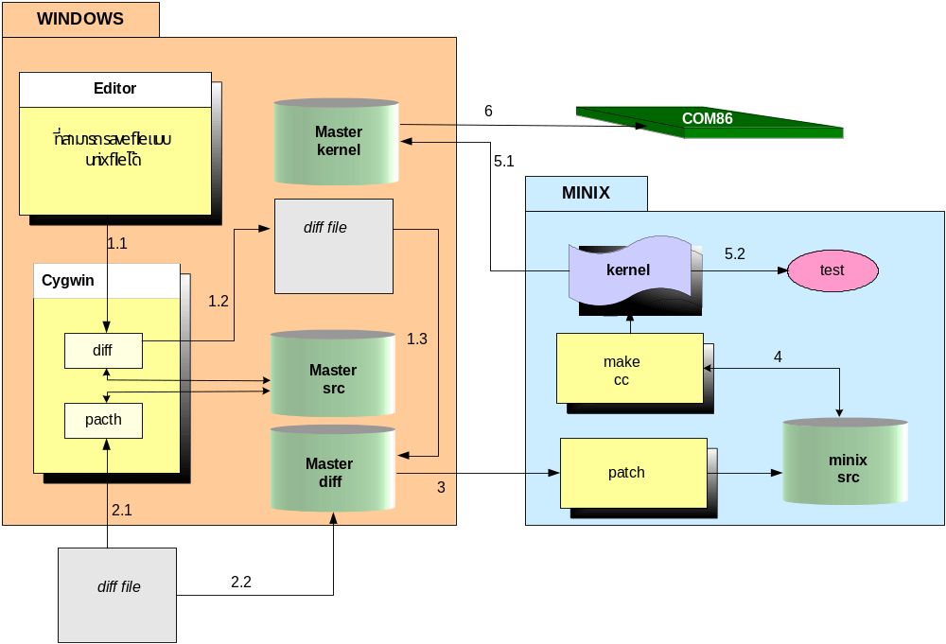
รูปที่ 1 รูปแบบการพัฒนา minixc

- ทางฝั่งโฮส (Host) เลือกวินโดวส์ เป็นแพลตฟอร์มในการพัฒนา (ความเป็นจริงแล้ว สามารถใช้แพลตฟอร์มอื่นได้ เช่นมินิกซ์ หรือลีนุกซ์ อย่างไรก็ตามเพื่อความสะดวกรวดเร็วและความคุ้นเคยในการพัฒนาจึงได้สรุปเลือกวินโดวส์เป็นแพลตฟอร์มสำหรับการพัฒนา)
- การเก็บข้อมูล แบ่งออกเป็นสามข้อมูลหลัก คือ
- <master src> เป็นฐานข้อมูลของซอร์สโค้ดของมินิกซ์บนคอม86 ทั้งหมด
- <master diff> เป็นฐานข้อมูลของไฟล์เอาต์พุตที่เกิดจากโปรแกรม diff ทั้งหมด
- <master kernel> เป็นฐานข้อมูลของไฟล์เคอร์เนลที่ผ่านการคอมไพล์ พร้อมที่จะทดสอบ
ส่วน <minix src> เป็นซอร์สโค้ดในแพลตฟอร์มมินิกซ์ใช้ในการคอมไพล์
ฐานข้อมูลทั้งหมด ไม่ขึ้นต่อกันทั้งฐานข้อมูลเองและผู้พัฒนา (หมายความว่า ผู้พัฒนาแต่ละคนจะมีฐานข้อมูลดังกล่าวนี้แยกกันอิสระ ไม่ขึ้นต่อกัน แต่ใช้วิธีการ patch และ diff ในการซิงค์โครไนซ์ไฟล์ทั้งหมดในฐานข้อมูลของแต่ละผู้พัฒนา)
- ทางฝั่ง target แบ่งออกเป็นสอง target คือ
- แพลตฟอร์มมินิกซ์ที่ทำงานอยู่บนเครื่องพีซี-คอมแพตทิเบิลเพื่อให้ง่ายในการอ้างถึง จะเรียกแพลตฟอร์มนี้ว่า minix-pc สามารถใช้ได้ทั้ง vmware หรือเครื่องจริงๆ ก็ได้
- แพลตฟอร์มมินิกซ์บนบอร์ดคอม86 โดยเรียกว่ามินิกซ์บนคอม86
- รูปแบบในการพัฒนาเป็นไปตามรูปแบบดังนี้ (ดูตามรูป)
- การแก้ไขไฟล์ใน <master src> นั้นทำได้สองทางคือ
ทางแรกใช้เอดิเตอร์
  - ใช้เอดิเตอร์บนวินโดวส์ ทำการแก้ไขซอร์สโค้ดของมินิกซ์ การบันทึกให้บันทึกในรูปแบบของยูนิกซ์เทกซ์ไฟล์ (Unix-text-file Format)
  - ใช้โปรแกรม diff บนโปรแกรม cygwin ทำการสร้างไฟล์ diff จาก <master src> (โปรแกรม cygwin คือโปรแกรมอีมูเลเตอร์ระบบปฏิบัติการยูนิกซ์ในสภาพแวดล้อมของวินโดวส์ สามารถหารายละเอียดและหาดาวน์โหลดได้ที่ www.redhat.com/cygwin)
  - ไฟล์ diff ที่ได้เก็บไว้ใน <master diff>
- ทางที่สองคือการนำไฟล์ diff จากนักพัฒนาคนอื่นมาทำการ patch เข้ากับซอร์สโค้ดของตนเอง เพื่อให้ได้ซอร์สโค้ดที่มีการปรับปรุงเป็นปัจจุบันอย่างเสมอ
  - นำไฟล์ diff มาทำการ patch กับ <master src>
  - นำไฟล์ diff ที่ได้รับมาเก็บใน <master diff>
- ส่งไฟล์ diff ไปที่ minix-pc เพื่อทำการคอมไพล์
- ทำการคอมไพล์เคอร์เนลของมินิกซ์ บน minix-pc
- สำหรับเคอร์เนลของ มินิกซ์ ที่ทำการคอมไพล์นั้น แบ่งการใช้งานออกได้เป็นสองแบบคือ
  - นำไปใช้บนมินิกซ์บนคอม86 ซี่งทำได้โดยส่งไฟล์มาเก็บไว้ที่ <master kernel> จากนั้นจึงส่งไปที่บอร์ดคอม86 เพื่อทดสอบการทำงานของเคอร์เนล (ในทางปฏิบัตินั้นสามารถเลือกที่จะไม่ส่งไฟล์กลับมาที่โฮส ก็ได้ สามารถส่งไฟล์ไปที่บอร์ดคอม86 ได้โดยตรงโดยใช้โปรแกรม term หรือ mincom บนมินิกซ์ส่งไฟล์ก็สามารถทำได้)
  - ยังสามารถทำงานได้บน minix-pc
ตรงนี้เป็นข้อสังเกตได้ว่า ในการพัฒนานั้น เราจะแบ่งการพัฒนาออกเป็นสองทาง คือ
  - ทางแรก เป็นการพัฒนาเพื่อ ลดขนาด และปรับปรุงซอร์สโค้ดของ มินิกซ์ แต่ยังคงไว้ซึ่งส่วนที่ยังทำงานได้บนพีซี เช่น ไม่ได้ปรับปรุงเรื่องอินเทอร์รัปต์ (interrupt) เป็นต้น เพื่อใช้ในการทำการทดสอบบนเครื่องพีซีได้
  - ทางที่สองเป็นการพัฒนาเพื่อปรับปรุงให้สามารถทำงานได้บนบอร์ดคอม86 โดยเน้นไปที่ส่วนการเชื่อมต่อกับฮาร์ดแวร์ (Hardware interface) ระหว่างมินิกซ์กับบอร์ดคอม86
จากการพัฒนาทั้งสองทาง จะรวมกันเมื่อมินิกซ์ สามารถทำงานได้บนบอร์ดคอม86 ได้ตามทางหลัง ซึ่งเมื่อเสร็จสมบูรณ์ จะได้มินิกซ์บนคอม86 ที่มีความสามารถดังต่อไปนี้
- มีขนาดเล็กและทำงานได้บนบอร์ดคอม86 ได้อย่างราบรื่น
- มีเฉพาะดีไวซ์ไดรเวอร์ที่จำเป็นต่อการทำงาน และเหมาะสมต่อบอร์ดคอม86 มากที่สุด
- มีความสามารถด้านเน็ตเวิร์ก สามารถติดต่อสื่อสารโดยใช้โพรโตคอล TCP/IP ได้
- สามารถคอมไพล์โปรแกรมขนาดเล็กได้บนบอร์ดคอม86
- นำเคอร์เนลที่ได้จากการคอมไพล์ไปทดสอบบนบอร์ดคอม86
กระบวนการดังกล่าวนี้ ถ้าเลือกมินิกซ์เป็นแพลตฟอร์มในการพัฒนา สามารถพัฒนาได้ในเครื่องเดียวได้ทั้งหมด ไม่ว่าจะเป็นเอดิเตอร์เช่น vi จากนั้นใช้โปรแกรม patch หรือ diff เมื่อพัฒนาแล้วก็ทำการคอมไพล์บนมินิกซ์ แต่อย่างไรก็ตาม การพัฒนาจะขออ้างถึงการพัฒนาบนวินโดวส์เป็นหลัก

6.2 เอดิเตอร์ที่ใช้ในการพัฒนา
เนื่องมาจากระบบปฏิบัติการมินิกซ์เป็นระบบปฏิบัติการที่ทำงานคล้ายกับระบบยูนิกซ์ ดังนั้น เพื่อให้รูปแบบไฟล์ทั้งหมด ใช้งานร่วมกับระบบมินิกซ์ได้ จึงกำหนดให้บันทึกไฟล์ในรูปแบบยูนิกซ์เทกซ์ไฟล์
ดังนั้นเอดิเตอร์ที่ใช้ในการพัฒนาจะต้องมีความสามารถในการบันทึกไฟล์ในรูปแบบยูนิกซ์เทกซ์ไฟล์ได้ เช่นโปรแกรมเอดิเตอร์อย่าง EditPlus บนวินโดวส์ หรือเอดิเตอร์พื้นฐานบนระบบยูนิกซ์อย่าง vi เป็นต้น

6.3 ล็อกไฟล์สำหรับการพัฒนา
ล็อกไฟล์ที่ใช้ในการพัฒนานั้นให้ใช้ชื่อว่า logfile.m การที่ตั้งนามสกุลไฟล์เป็น .m เนื่องมาจาก ใช้วิธีการบันทึกไฟล์ในรูปแบบแบบยูนิกซ์เทกซ์ไฟล์ ดังนั้นเพื่อหลีกเลี่ยงความสับสนกับไฟล์นามสกุล .txt จึงตั้งให้ใช้นามสกุลอื่นคือ .m (ย่อมาจาก minixC)
ล็อกไฟล์ไม่จำเป็นต้องมีไฟล์เดียว เนื่องมาจากการพัฒนาครั้งหนึ่ง ไม่ได้ทำการปรับปรุงแก้ไข ทุกไฟล์ ในไดเรกทอรี แต่โดยมากมักจะเกี่ยวข้องกับไดเรกทอรีเพียงหนึ่งหรือสองเท่านั้น เช่น การพัฒนาในช่วงเริ่มต้นจะเกี่ยวข้องกับไดเรกทอรี /src/kernel ดังนั้นล็อกไฟล์ logfile.m จะมีอยู่ในไดเรกทอรี /src/kernel ด้วย การพัฒนาครั้งต่อไปอาจจะไปพัฒนาใน /src/boot ซึ่งจะมีล็อกไฟล์อยู่ในไดเรกทอรี /src/boot ด้วยเช่นเดียวกัน
เนื่องจากล็อกไฟล์แต่ละล็อกไฟล์อยู่ในไดเรกทอรีของการพัฒนา ดังนั้นการรวบรวมข้อมูลของการพัฒนาทั้งหมด สามารถทำได้ง่าย รวดเร็ว ไม่ซับซ้อน เพราะสามารถหาข้อมูลทั้งหมดได้จากล็อกไฟล์เพียงไฟล์เดียว นอกจากจะทำให้เข้าถึงข้อมูลของการเปลี่ยนแปลงต่างๆ ได้โดยง่ายแล้ว ยังทำให้ซอร์สโค้ดของมินิกซ์ไม่ต้องเพิ่มข้อมูลที่เกี่ยวข้องกับการแก้ไข (เอาข้อมูลการเปลี่ยนแปลงแก้ไขไปรวมไว้ที่ล็อกไฟล์เพียงไฟล์เดียว) นั่นหมายความว่าซอร์สโค้ดของมินิกซ์ยังคงสภาพเหมือนเดิมมากที่สุดซึ่งเป็นสิ่งที่ดีต่อการเผยแพร่ซอร์สโค้ดของมินิกซ์ภายหลัง
ล็อกไฟล์แต่ละไฟล์ จะถูกบันทึกโดยนักพัฒนาแต่ละคนเพื่อบอกถึงความเปลี่ยนแปลงที่ได้ทำ โดยมีรูปแบบเดียวกัน ยกตัวอย่างเช่นไฟล์ logfile.m ในไดเรกทอรี /src/kernel
มีรูปแบบคือ (ให้ใช้ TAB ในการเว้นช่องว่าง)
ข้อสังเกตอีกข้อหนึ่งคือล็อกไฟล์ก็เป็นไฟล์ที่อยู่ในไดเรกทอรีต่างๆ ในการพัฒนา ดังนั้นเมื่อเรียกใช้โปรแกรม diff ในการหาความแตกต่างของไฟล์ ล็อกไฟล์จะเป็นส่วนหนึ่งด้วย ดังนั้นในระหว่างที่มีการพัฒนา นักพัฒนาแต่ละคนไม่จำเป็นต้องส่งล็อกไฟล์ไปมาระหว่างกัน เพื่อบอกว่าทำการแก้ไขอะไรไปบ้าง นักพัฒนาคนนั้นเพียงแต่ทำการแก้ไขไฟล์ แล้วบันทึกการเปลี่ยนแปลงลงในล็อกไฟล์ จากนั้นจึงใช้กระบวนการปกติคือ การใช้โปรแกรม diff จากนั้นเมื่อนักพัฒนาคนอื่นเอาไฟล์ diff ไปแล้วใช้โปรแกรม patch กับซอร์สโค้ดของตนนอกจากจะได้ซอร์สโค้ดที่มีการปรับปรุงแล้ว จะได้ล็อกไฟล์ที่บันทึกข้อมูลการเปลี่ยนแปลงจากนักพัฒนาคนอื่นๆ ได้อีกด้วย จะเห็นได้ว่าเป็นประโยชน์ทั้งสองทาง
/src/kernel/logfile.m
main.c 12/10/2001 12:30AM JOJOEd
-change to show string
-add some comment concern with starting up the operating system on com86 board
i8259.c 13/10/2001 4:01AM POM
-modify to work with com86 in function interrupp()
...
...
...

ตำแหน่งของไฟล์ล้อก
ชื่อไฟล์ที่ทำการแก้ไข DD/MM/YYYY HH:MM(AM,PM) ชื่อนักพัฒนา
-แก้ไขอะไรไปบ้าง ในฟังก็ชันใด ทำอะไรได้บ้าง
-ยิ่งบอกรายละเอียดเยอะยิ่งดี
...
...
การสร้างล็อกไฟล์ครั้งแรกภายใต้ไดเรกทอรีต่างๆ ให้บอกในไฟล์ต่างหาก ซึ่งขอให้แนบมากับไฟล์ที่เกิดจากการ diff ด้วย (เนื่องมาจากโปรแกรม diff ไม่สามารถสร้างไฟล์ขึ้นมาได้เอง ดังนั้น ถ้ามีการเพิ่มไฟล์หรือลบไฟล์ diff จะบอกได้แต่เพียงว่าไฟล์นี้เพิ่มหรือลดเข้ามาหรือออกไป แต่ไม่สามารถสร้างหรือลบให้ได้) ดังนั้นทุกครั้งที่มีการเพิ่มหรือลบไฟล์ในไดเรกทอรี ในการพัฒนาครั้งใดๆ ให้ส่งไฟล์แนบมาบอกด้วยว่าไฟล์ใดบ้าง โดยให้ส่งแนบมากับ diff ไฟล์ในครั้งนั้นๆ
เช่นในการพัฒนาครั้งนั้นๆ นักพัฒนา ก. พัฒนาในไดเรกทอรี /src/fs ซึ่งยังไม่มีนักพัฒนาคนใดไปยุ่งเกี่ยว ดังนั้นในไดเรกทอรีนี้จะยังไม่มีล็อกไฟล์ นักพัฒนา ก. จึงจำเป็นต้องสร้างล็อกไฟล์ logfile.m ในไดเรกทอรี /src/fs ขึ้นเพื่อใช้ในการบันทึกถึงข้อมูลการเปลี่ยนแปลงต่างๆ ที่เกิดขึ้นในการพัฒนา จากนั้นจึงทำการพัฒนาไปตามปกติ เมื่อทำการพัฒนาได้จนได้ผลเป็นที่น่าพอใจ จึงใช้โปรแกรม diff ในการหาข้อแตกต่าง แล้วจึงส่งไฟล์ diff ไปให้นักพัฒนาคนอื่น นอกจากนักพัฒนา ก. จะต้องส่งไฟล์ diff ไปให้นักพัฒนาคนอื่นแล้ว ยังต้องบอกอีกด้วยว่า ก่อนจะทำการพัฒนาต่อไปนั้น ให้สร้างไฟล์ logfile.m ในไดเรกทอรี /src/fs เสียก่อนจึงสามารถใช้โปรแกรม patch ได้ (จากที่ได้กล่าวไปแล้ว ว่าคู่โปรแกรม diff-patch ไม่สามารถสร้างหรือลบไฟล์ใดๆ ได้ ดังนั้นจึงต้องเป็นภาระหน้าที่ของนักพัฒนาเองที่จะต้องดูแลจัดการเรื่องเหล่านี้) การพัฒนาต่อไปจีงจะสามารถดำเนินไปได้อย่างถูกต้อง

6.4 ข้อกำหนดของการตั้งชื่อไฟล์ diff
มีข้อกำหนดการตั้งชื่อเป็น
<main directory>-[<old version>]-<new version>
- main directory คือไดเรกทอรีที่ใช้ในการเปรียบเทียบครั้งนั้นๆ
- old version เป็นเวอร์ชันเก่า
- new version เป็นเวอร์ชันใหม่
ตัวอย่างเช่นในการพัฒนาครั้งหนึ่ง ทำการพัฒนาในไดเรกทอรี /src/kernel และมีเวอร์ชันจาก 0.1.1 ไปเป็น 0.1.2 ดังนั้น ตั้งชื่อไฟล์ diff ได้เป็น
kernel-0.1.1-0.1.2
อย่างไรก็ตามสามารถละ old version ได้ หรือ สามารถตั้งชื่อไฟล์แบบนี้ได้
kernel-0.1.2
หมายความว่าไฟล์ diff นี้สร้างมาจากการเปรียบเทียบระหว่างเวอร์ชันก่อนหน้าเวอร์ชันที่ใช้เป็นชื่อไฟล์ หรือ 0.1.2 ดังนั้นเวอร์ชันก่อนหน้าคือ 0.1.1 (ลดลงหนึ่ง) นั่นคือเปรียบเทียบกันระหว่างเวอร์ชัน 0.1.1 กับ 0.1.2 เป็นต้น
หรือ
kernel-0.1.3-0.1.10
การตั้งชื่อแบบนี้มีความหมายว่า ทำการเปรียบเทียบกันระหว่างสองเวอร์ชันคือ 0.1.3 กับ 0.1.10

